# 第6章 設計模型

## 6-1循序圖

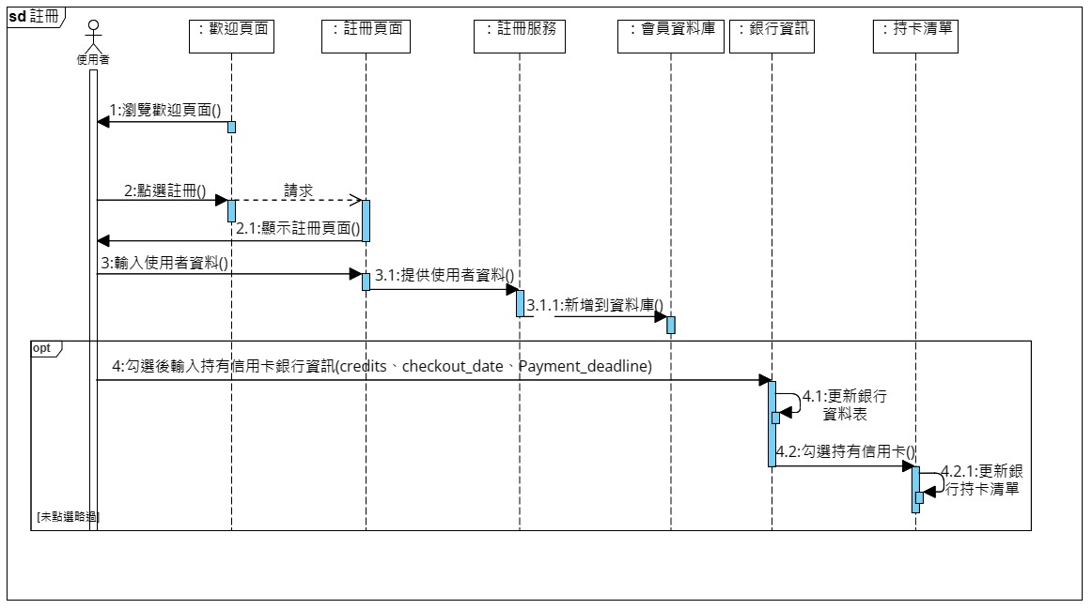

▲循序圖－註冊

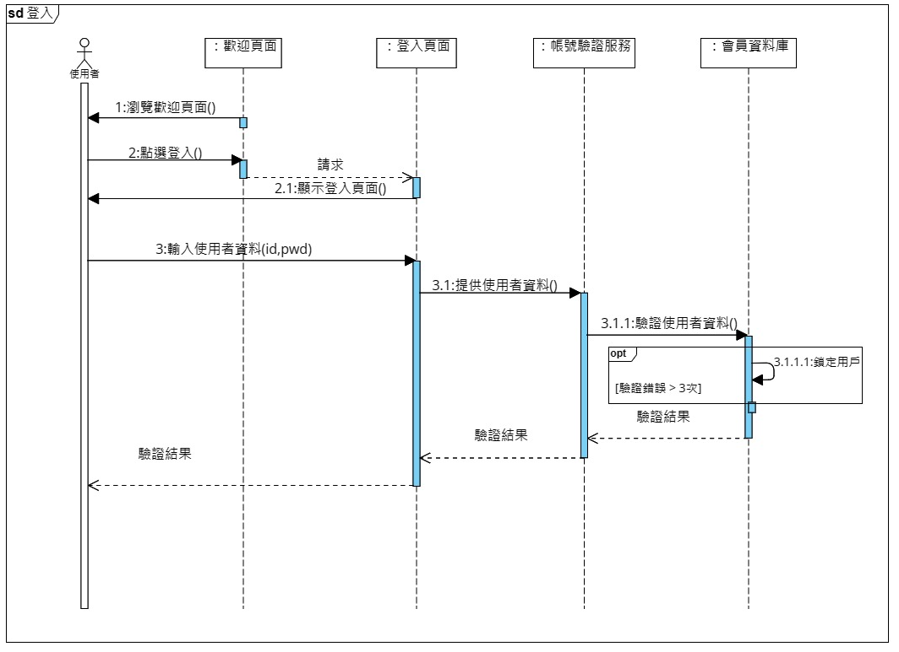

▲循序圖－登入

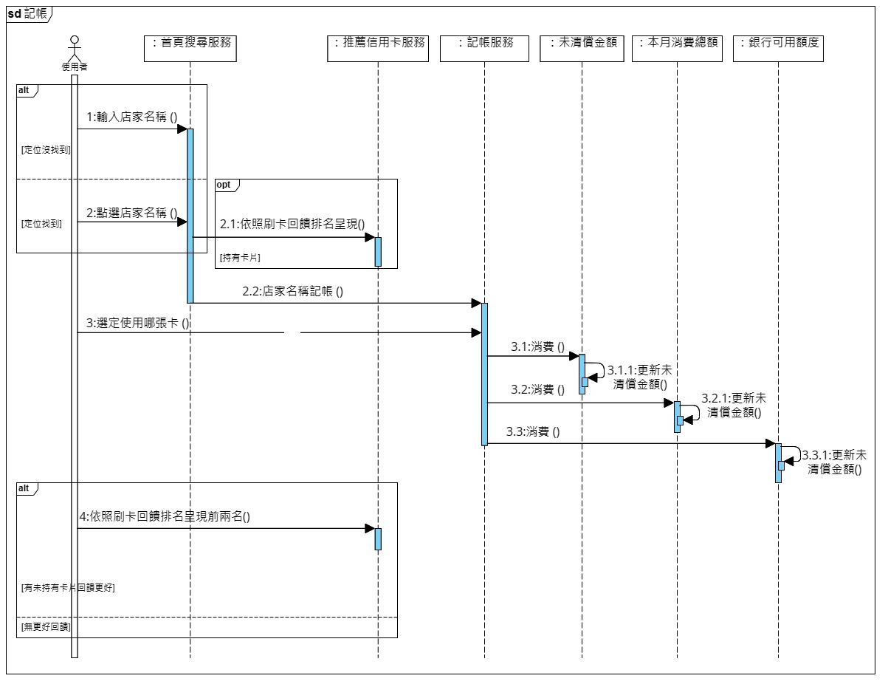

▲循序圖－記帳＆比較

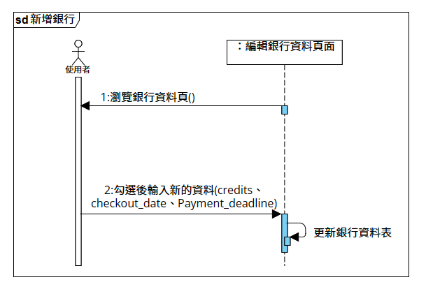

▲循序圖－新增銀行

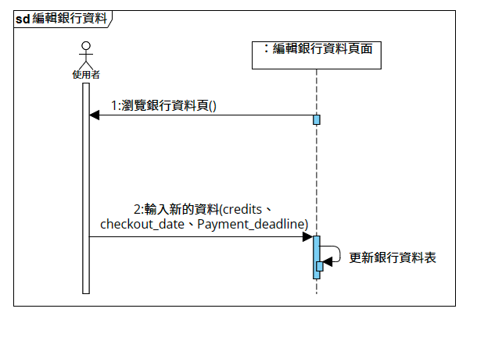

▲循序圖－編輯銀行資料

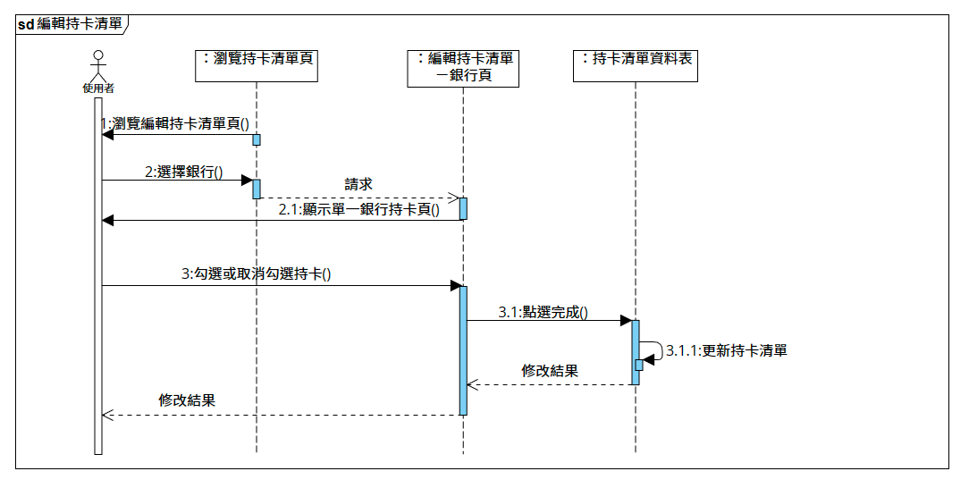▲循序圖－編輯持卡清單